Požadavky na připojení nesynchronních generátorů-výrobních modulů kategorie A1, A2

platnost dokumentu
- Požadavky pro připojení výrobních modulů kategorie A1 (mikrozdroje) a výrobních modulů kategorie A2 jsou stanoveny v ČSN EN 50438, PNE 33 3430-8-1, PPDS (2020) příloha č. 4 a dále v rámci nařízení EU 631/2016.
- V dokumentu jsou uvedeny nejdůležitější požadavky na nastavení výroben, které jsou v PPDS příloze č. 4 či příslušných normách uvedeny ,a dále jsou zde specifikovány hodnoty nastavení dle podmínek distribuční sítě PREdistribuce, které jsou v PPDS příloze č. 4 či příslušných normách uvedeny obecně či volitelně a dokument tak doplňuje tyto předpisy.
- Platí pro nesynchronní výrobní moduly/výrobny připojené do sítí NN/VN PREdistribuce.
- Zde uvedené požadavky neplatí pro výrobní moduly/výrobny připojované přes zjednodušující proces připojení a splňující předepsané odpovídající technické podmínky.
- Nesynchronní výrobní moduly jsou posuzovány podle celkového výkonu výrobny. Pro výrobny s FVE panely se jako výkon výrobny bere instalovaný výkon panelů, u výroben s akumulací se jako výkon výrobny bere výkon střídače (střídačů).
- Specifikace kategorií výrobních modulů dle činného výkonu Přílohy 4 PPDS:
  - Kategorie výrobního modulu A1 (mikrozdroje) 0,8 kW ≤ P ≤ 11 kW
  - Kategorie výrobního modulu A2 11 kW < P < 100 kW

požadavky

požadavky na dodávku činného výkonu při podfrekvenci pro výrobní moduly kategorie A1, A2
- Požadavek je definován v rámci ČSN EN 50438 ed. 2 odstavec 4.2.4, PNE 33 3430-8-1 odstavec 4.4.3 a PPDS (2020) příloha č. 4 odstavec 9.1.1, 9.3.2. Pro zachování stability sítě je důležité, aby výrobní moduly byly schopné provozu v definovaném rozsahu kmitočtů a nedocházelo tak k jejich spontálnímu odpojování.
- Tento odstavec specifikuje nastavení křivky maximálního dovoleného snížení výkonu výrobního modulu při poklesu kmitočtu sítě a dále specifikuje požadavek na minimální doby provozu při podfrekvenci.
  - V oprávněných případech s ohledem na technické schopnosti výrobních modulů se připouští snížení maximálního výkonu při poklesu frekvence sítě pod hodnotu 49 Hz s maximální mírou snížení 2% Pmax/Hz, jak je znázorněno na obráku 1. Toto snížení platí pro jmenovité podmínky okolního prostředí stanovené výrobce zařízení. Pokud výrobní modul není schopen tyto požadavky plnit, musí to být doloženo provozovateli distribuční sítě technickou studií.
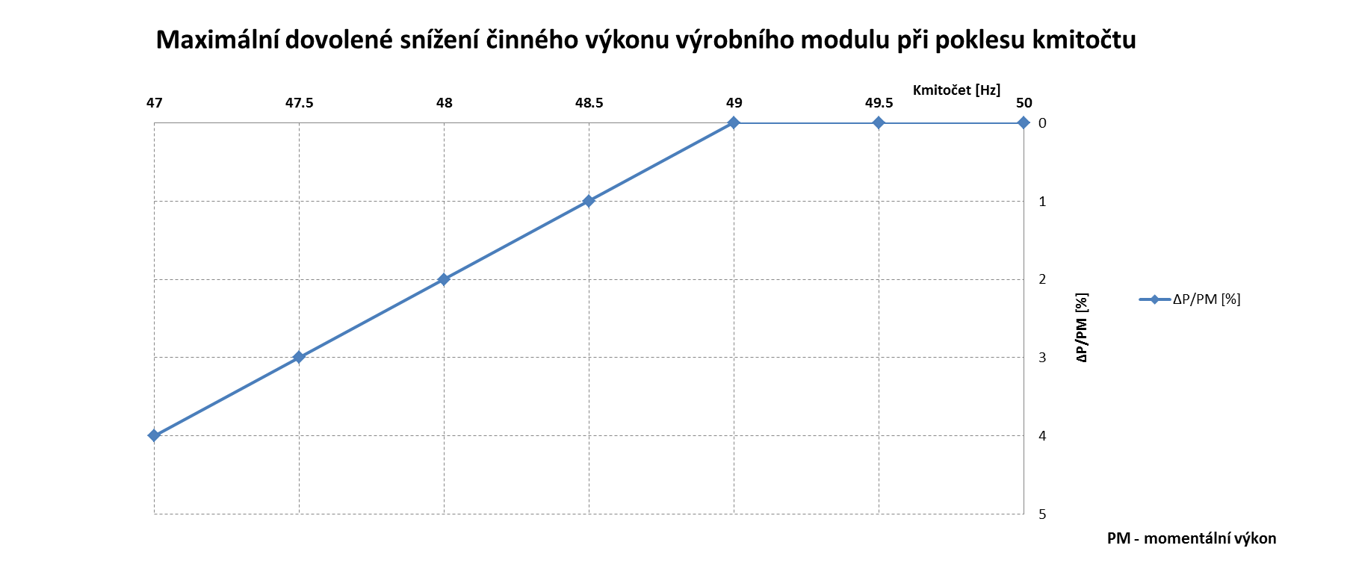
Obrázek 1 – Maximální dovolené snížení činného výkonu výrobního modulu při poklesu kmitočtu sítě
  - Výrobní modul musí být schopen nepřerušeného provozu, pokud se kmitočet v místě připojení pohybuje v rozmezí 49 – 51 Hz včetně. V intervalu kmitočtů 48,5 – 49 Hz musí být výrobní modul schopen provozu po dobu minimálně 90 min., v intervalu kmitočtů 47,5 – 48,5 Hz musí být výrobní modul schopen provozu po dobu minimálně 30 min. a v intervalu kmitočtů 47 – 47,5 Hz musí být výrobní modul schopen provozu po dobu minimálně 20 sec., viz obrázek 2.
  - Výrobní moduly se nesmí odpojit v případě časové změny frekvence sítě (RoCoF) do hodnoty +/-2 Hz/s, přičemž RoCoF je měřena jako střední hodnota derivace frekvence v časovém intervalu 500 ms.
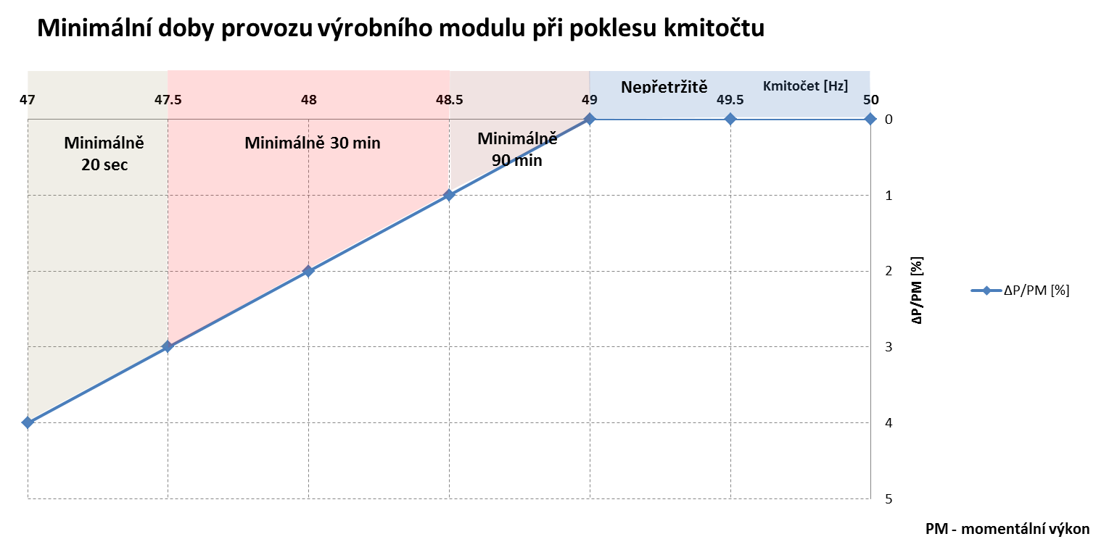
Obrázek 2 – Minimální doby provozu výrobního modulu při poklesu kmitočtu sítě

požadavky na dodávku činného výkonu při nadfrekvenci pro výrobní moduly kategorie A1, A2
- Požadavek je definován v rámci ČSN EN 50438 ed. 2 odstavec 4.2.5, PNE 33 3430-8-1 odstavec 4.4.2 a 4.6.1, PPDS (2020) příloha č. 4 odstavec 9.1.1 a 9.3.1. Pro zachování stability sítě je důležité, aby výrobní moduly byly schopné provozu v definovaném rozsahu kmitočtů a nedocházelo tak k jejich spontálnímu odpojování.
- Výrobní modul musí být schopen aktivovat poskytování frekvenční odezvy činného výkonu podle obrázku 3 při prahové hodnotě frekvence 50,2 Hz a při nastavení statiky s₂= 5 %.
  - Při nárůstu kmitočtu nad 50,2 Hz to znamená snížení činného výkonu o 40 % momentálního výkonu PM na frekvenční nárůst 1 Hz, jak je znázorněno křivkou na ob 3.
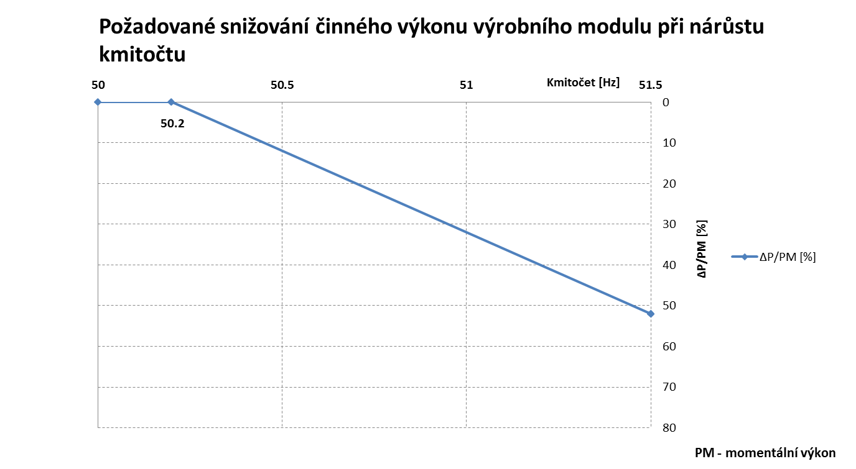
Obrázek 3 – Požadované snížování činného výkonu výrobního modulu při nárůstu kmitočtu
  - Nastavení prahové hodnoty a statiky musí být (pře)nastavitelné. V případě prahové hodnoty v pásmu 50,2-50,5 Hz a v případě statiky 4-10 %. Výrobní moduly musí být schopny při dosažení minimální regulační úrovně pokračovat v provozu na této úrovni.
  - Výrobní moduly se nesmí odpojit v případě časové změny frekvence sítě (RoCoF)
do hodnoty +/-2 Hz/s, přičemž RoCoF je měřena jako střední hodnota derivace frekvence v časovém intervalu 500 ms.
  - Výrobní modul musí být schopen aktivovat odezvu činného výkonu na nadfrekvenci tak rychle, jak je technicky proveditelné s co možná nejkratší počáteční prodlevou a s odezvou na skokovou změnu maximálně 2 s.
  - Rozlišení měření kmitočtu musí být maximálně ± 10 mHz.
  - Jakmile je odezva činného výkonu na nadfrekvenci aktivována, musí být odezva činného výkonu na kmitočet poskytována s přesností ±10 % jmenovitého výkonu.
  - Výrobní modul musí být schopen nepřerušeného provozu, pokud se kmitočet v místě připojení pohybuje v rozmezí 49 – 51 Hz včetně. V intervalu kmitočtů 51 – 51,5 Hz musí být výrobní modul schopen provozu po dobu minimálně 30 min., viz obrázek 4.
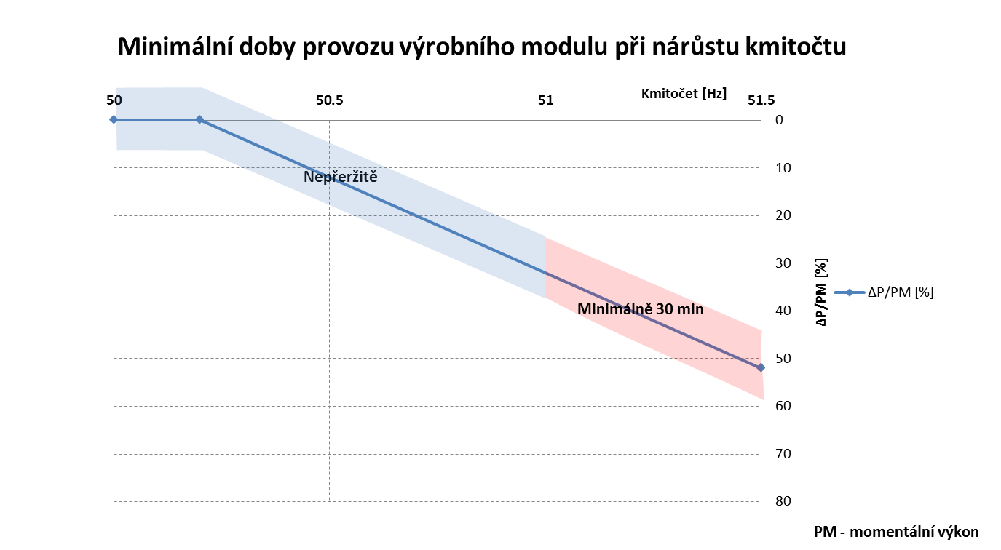
Obrázek 4 – Minimální doby provozu výrobního modulu při nárůstu kmitočtu

trvalý provozní rozsah napětí pro výrobní moduly kategorie A1, A2
- Požadavek je definován v rámci ČSN EN 50438 ed. 2 odstavec 4.2.2, PNE 33 3430-8-1 odstavec 4.4.4, PPDS (2020) příloha č. 4 odstavec 9.1.2.

při krátkodobém poklesu napětí (UVRT) nebo při krátkodobém přepětí (OVRT) pro výrobní moduly kategorie A2
- Požadavek je definován v rámci PNE 33 3430-8-1 odstavec 4.5.3 (LVRT) a 4.5.4 (HVRT), PPDS (2020) příloha č. 4 odstavec 9.2.2.1 (UVRT) a 9.2.2.2 (OVRT). Výrobní moduly musí přispívat k celkové stabilitě systému svou odolností vůči dynamickým změnám napětí.
- Tento odstavec specifikuje požadavek na překlenutí poruchy při krátkodobém poklesu napětí nebo při krátkodobém přepětí pro výrobní moduly připojené pomocí střídače.
  - Výrobní modul musí být schopen zůstat připojen k distribuční síti, pokud napětí v místě připojení zůstává pod vymezenou křivkou OVRT a nad vymezenou křivkou UVRT, viz obrázek 5 (a,b). Procentuální hodnota napětí je vztažena k Un.
  - 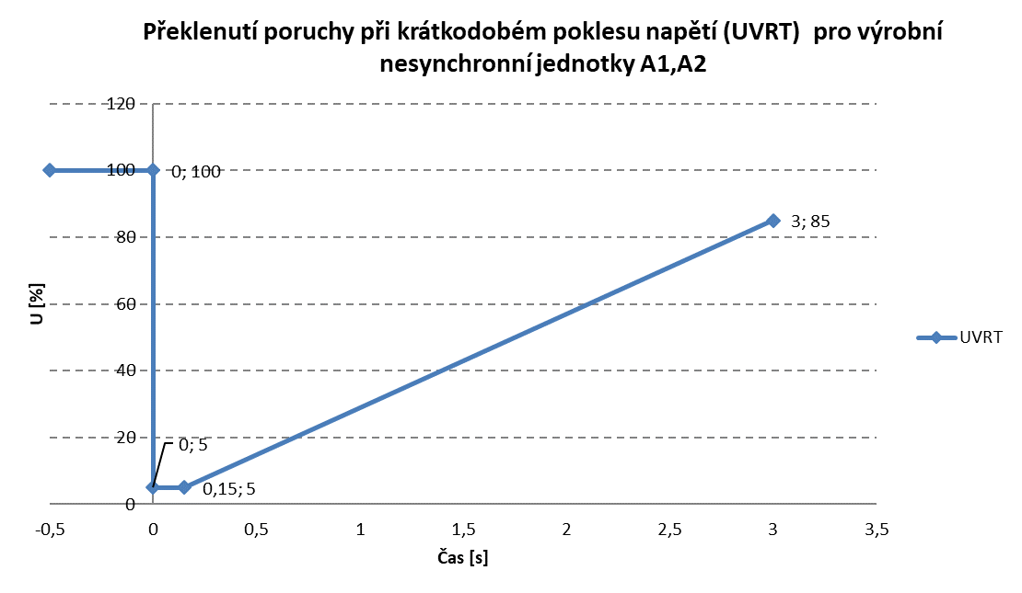
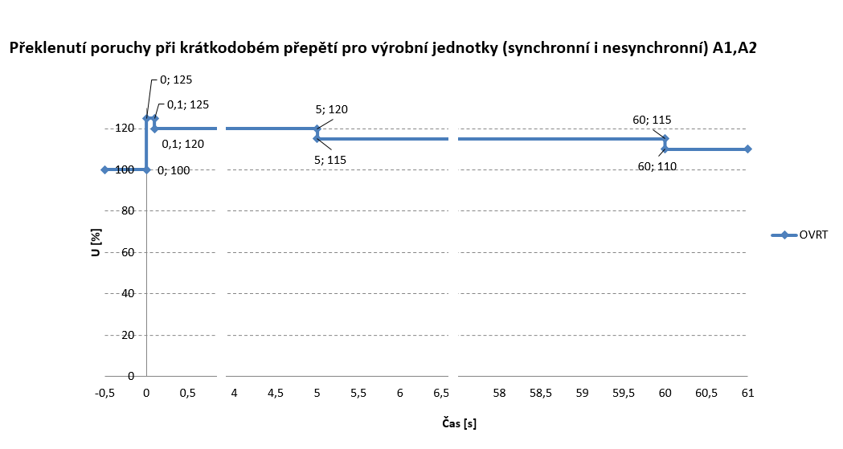
Obrázek 5a,b – Překlenutí poruchy při krátkodobém poklesu napětí (LVRT) nebo při krátkodobém zvýšení napětí (HVRT) pro nesynchronní výrobní moduly
  - Vyhodnocovat se musí nejnižší fázové napětí nebo tam, kde není nulová fáze, nejnižší sdružené napětí.
  - Jakmile se napětí vrátí do trvalého provozního rozsahu, musí být 90 % výkonu dodávaného před poruchou obnoveno v co nejkratším čase, ale nejpozději do 5 sekund.
- Tyto požadavky jsou nezávislé na nastavení ochrany rozhraní. Nastavení ochran výrobních modulů musí být koordinováno s požadovanými hodnotami na obrázku 5, aby jednak nedocházelo k ohrožení zařízení výroben, jednak k jejich předčasnému odpojení.
- Požadavku UVRT a OVRT musí vyhovovat nejen výrobní moduly, ale také všechny prvky ve výrobně, které mohou způsobit její odpojení.

schopnost dodávky jalového výkonu pro výrobní moduly kategorie A1
- Požadavek je definován v rámci ČSN EN 50438 ed. 2 odstavec 4.3 a 4.4.1 PPDS (2020) příloha č. 4 odstavec 9.4. Výrobní moduly nesmí ovlivňovat napětí mimodovolené meze, a proto je nutné u výrobny zajistit schopnost řízení jalového výkonu, která umožňuje toto napětí regulovat.
- Tento odstavec specifikuje požadavky na rozsah a řízení jalového výkonu výrobního modulu připojeného do distribuční sítě PREdistribuce.
- Výrobní modul elektrické energie připojený k síti nízkého nebo vysokého napětí, provozovaný při výstupním střídavém činném výkonu vyšším nebo rovným 20 % jmenovitého činného výkonu musí být schopen provozu při cos φ na vývodech výrobní jednotky v rozsahu cos φ = 0,90 podbuzeno až cos φ = 0,90 přebuzeno. Pokud je činný výkon na výstupu výrobního modulu nižší než 20 % jmenovitého činného výkonu, nesmí jalový výkon tekoucí z/do výrobny překročit 10 % jeho jmenovitého činného výkonu.
- Požadovaný způsob řízení jalového výkonu v případě připojení výrobního modulu k distribuční síti PREdistribuce je charakteristika Q(U), ve speciálních případech může být požadováno nastavení na konstantní cos φ.
- Požadavky na nastavení charakteristiky Q(U):
  - Charakteristika musí být nastavitelná ve čtyřech bodech X1, X2, X3, X4 podle obrázku 6.
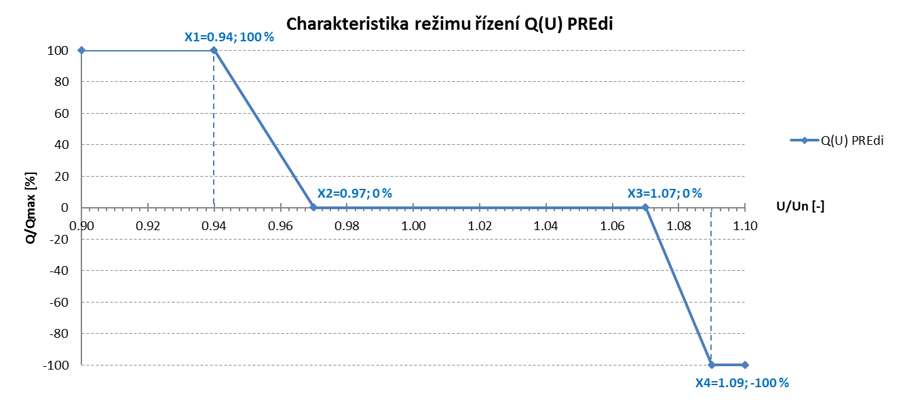
Obrázek 6 – Charakteristika režimu řízení Q(U)
  - Základní nastavení charakteristiky pro body X1, X2, X3, X4 v případě připojení výrobního modulu k distribuční síti PREdistribuce je požadováno následovně (viz obrázek 6):
X1=0,94:100 %; X2=0,97:0 %; X3=1,07:0 %; X4=1,09:-100 %
  - V případě potřeby si provozovatel distribuční sítě PREdistribuce může vyžádat změnu nastavení charakteristiky.
  - Dynamika řízení funkce Q(U) by měla odpovídat filtru prvního řádu s časovou konstantou, která je nastavitelná v rozmezí od 3 s do 60 s. Doba potřebná k dosažení 95 % nové žádané hodnoty v důsledku změny v napětí bude trojnásobek časové konstanty.
  - Pro vyhodnocování napětí musí být použita jedna z následujících tří metod: sousledná složka základní harmonické, průměrné napětí trojfázové soustavy, závisle na napětí každé fáze pro stanovení jalového výkonu pro jednotlivé fáze.
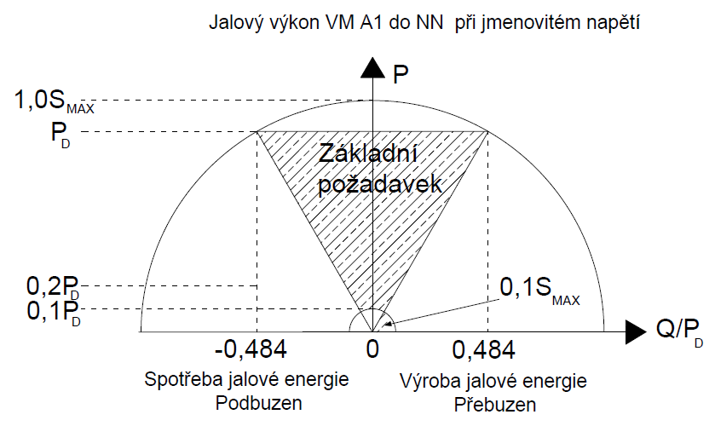
Obrázek 7-•Podpora napětí pomocí jalového výkonu - A1, NN.

schopnost dodávky jalového výkonu pro výrobní moduly kategorie A2
- Požadavek je definován v rámci PNE 33 3430-8-1 odstavec 4.7.2, PPDS (2020) příloha č. 4 odstavec 9.4. Výrobní moduly nesmí ovlivňovat napětí sítě mimo stanovené podmínky, a proto je nutné u výrobny zajistit schopnost řízení jalového výkonu, které umožňuje toto napětí regulovat.
- Tento odstavec specifikuje požadavky na rozsah a řízení jalového výkonu výrobního modulu připojeného do distribuční sítě PREdistribuce.
- Výrobní modul elektrické energie připojený k síti nízkého nebo vysokého napětí, provozovaný při výstupním střídavém činném výkonu vyšším než 10 % jmenovitého výkonu musí být schopen provozu při cos φ na vývodech výrobní jednotky v rozsahu cos φ = 0,90 podbuzeno až cos φ = 0,90 přebuzeno. Pokud je výkon na výstupu výrobního modulu nižší než 10 % jmenovitého výkonu, nesmí jalový výkon tekoucí z/do výrobny překročit 10 % jeho jmenovitého výkonu.
- Požadovaný způsob řízení jalového výkonu v případě připojení výrobního modulu k distribuční síti PREdistribuce je charakteristika Q(U), ve speciálních případech může být požadováno nastavení na konstantní cos φ.
- Požadavky na nastavení charakteristiky Q(U):
  - Charakteristika musí být nastavitelná ve čtyřech bodech X1, X2, X3, X4 podle obrázku 87.
Obrázek 8 – Charakteristika režimu řízení Q(U)
  - Základní nastavení charakteristiky pro body X1, X2, X3, X4 v případě připojení výrobního modulu k distribuční síti PREdistribuce je požadováno následovně (viz obrázek 7):
X1=0,94:100 %; X2=0,97:0 %; X3=1,07:0 %; X4=1,09:-100 %
  - V případě potřeby si provozovatel distribuční sítě PREdistribuce může vyžádat změnu nastavení charakteristiky.
  - Dynamika řízení funkce Q(U) by měla odpovídat filtru prvního řádu s časovou konstantou, která je nastavitelná v rozmezí od 3 s do 60 s. Doba potřebná k dosažení 95 % nové žádané hodnoty v důsledku změny v napětí bude trojnásobek časové konstanty.
Pro vyhodnocování napětí musí být použita jedna z následujících tří metod: sousledná složka základní harmonické, průměrné napětí trojfázové soustavy, závisle na napětí každé fáze pro stanovení jalového výkonu pro jednotlivé fáze.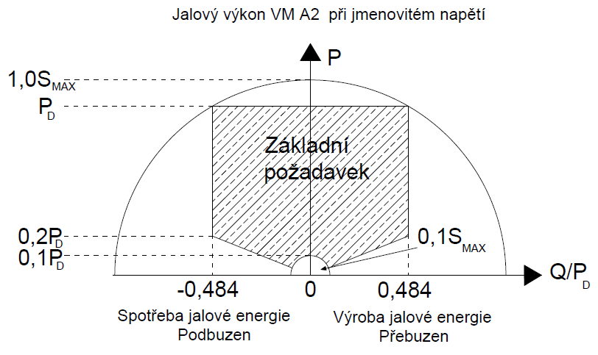
Obrázek 9- Podpora napětí pomocí jalového výkonu - A2

schopnost snížení činného výkonu závislé na napětí pro výrobní moduly kategorie A1, A2
- Požadavek je definován v rámci ČSN EN 50438 ed. 2 odstavec 4.5, PNE 33 3430-8-1 odstavec 4.7.3, PPDS příloha č. 4 odstavec 9.3.3 (2020). Aby se předešlo odpojení výrobního modulu v důsledku působení přepěťové ochran, je povoleno, aby výrobní moduly snížily výstupní činný výkon v závislosti na vzrůstajícím napětí .
- Výrobní moduly připojené pomocí střídače na hladině NN/VN budou vybaveny funkcí pro řízení napětí činným výkonem P(U).
  - Charakteristika funkce P(U) je znázorněna na obrázku 10.
  - Nastavení charakteristiky P(U) v případě připojení výrobního modulu k distribuční síti PREdistribuce je požadováno následovně (viz obrázek 10):
U1/Un=1,09; U3/Un=1,11
  - V případě potřeby si provozovatel distribuční sítě PREdistribuce může vyžádat změnu nastavení charakteristiky.
  - Použitá logika řízení může být zvolena výrobcem. Tato logika nesmí způsobovat skokové změny nebo kmitání výstupního výkonu.
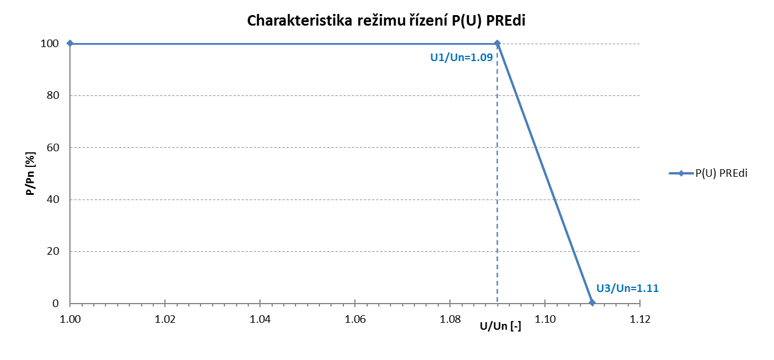
Obrázek 10 – Charakteristika režimu snížení činného výkonu závislé na napětí P(U)

automatické opětovné připojení po vypnutí pro výrobní moduly kategorie A1, A2
- Požadavek je definován v rámci nařízení ČSN EN 50438 ed. 2 odstavec 4.7.2, PNE 33 3430-8-1 odstavec 4.10.2, PPDS (2020) příloha č. 4 odstavec 9.5.
- Tento odstavec specifikuje podmínky pro automatické opětovné připojení výrobního modulu po vypnutí ochranou rozhraní, viz obrázek 11.
  - Výchozí nastavení pro opětovné připojení výrobního modulu po vypnutí ochranou rozhraní je:
- Rozsah kmitočtu: 47,5 Hz ≥ f ≤ 50,05 Hz;
- Rozsah napětí: 0,85 Un ≥ U ≤ 1,1 Un;
- Sledovací čas (okno) : 300 s (5 minut).
- Nastavitelné výrobní moduly se připojijí po úspěšném sledovacím okně (5 minut) s gradientem nárůstu činného výkonu 10 % Pn/1 min . Při najíždění sledují napětí a frekvenci.
- Nenastavitelné výrobní moduly se připojují po úspěšném sledovacím okně (5 minut) a to v definovaném okamžiku z intervalu 0-20 minut, kdy přesný okamžik připojení definuje PDS. Připojování probíhá při probíhající kontrole mezí napětí a frekvence.
- PM vyjadřuje momentální výkon výrobny.
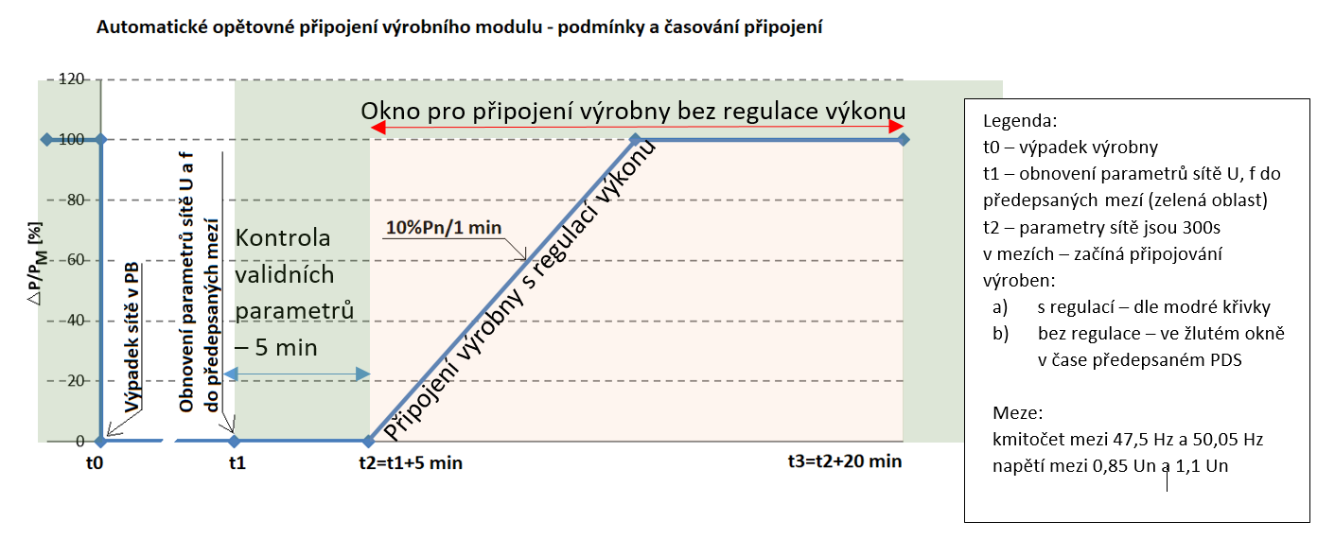

Obrázek 11 – Automatické opětovné připojení výrobního modulu po vypnutí ochranou rozhraní

